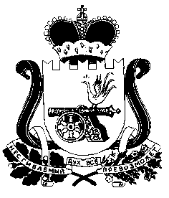

СОВЕТ ДЕПУТАТОВ СНЕГИРЕВСКОГО СЕЛЬСКОГО ПОСЕЛЕНИЯ
ШУМЯЧСКОГО РАЙОНА СМОЛЕНСКОЙ ОБЛАСТИ
РЕШЕНИЕ
от 29 сентября 2014 года № 14

О внесении изменений в Решение Совета
депутатов Снегиревского сельского поселения
«Об установлении налога на имущество
физических лиц на территории Снегиревского
сельского поселения Шумячского района
Смоленской области от 13.11.2010 года №12»

В соответствии с Федеральным законом от 02.12.2013 года №334-ФЗ части второй Налогового кодекса Российской Федерации и Закона Российской Федерации от 09.12.1991 №2003-1 «О налогах на имущество физических лиц»,
Совет депутатов Снегиревского сельского поселения Шумячского района Смоленской области

РЕШИЛ:

1. Внести в Решение Совета депутатов Снегиревского сельского поселения Шумячского района Смоленской области «Об установлении налога на имущество
физических лиц на территории Снегиревского сельского поселения Шумячского района Смоленской области от 13.11.2010 года №12» следующие изменения:

1) пункт 4.1. изложить в новой редакции:

«Уплата налога производится не позднее 1 октября года, следующего за истекшим налоговым периодом».

2. Настоящее Решение вступает в силу не ранее чем по истечении одного месяца со дня его официального опубликования и не ранее 1-го числа очередного налогового периода.

Глава муниципального образования
Снегиревского сельского поселения
Шумячского района Смоленской области Л.И.Круткина

